DEF - Architektura

Aplikace DEF je rozdělena na jednu serverovou část a neomezené množství Deploy Agentů. Serverová část se skládá z webového rozhraní (Web UI) a plánovací služby označené jako Scheduler Service.

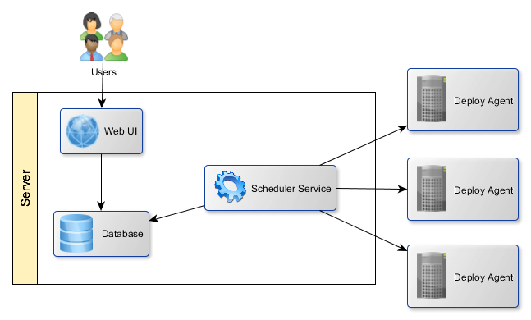

## Deploy Agents (Update Service)

Na jednotlivých klientských počítačích, tj. počítačích, na něž jsou produkty fyzicky nasazovány, běží služba Update Service, která přijímá požadavky od Scheduler Service na instalaci balíčků. Služba tyto požadavky fyzicky vyřizuje, tedy instaluje balíčky na stroji, na němž je sama nainstalována. Výsledky instalací pak zapisuje do lokálního souboru – tyto výsledky pak čte Scheduler Service a ukládá do databáze. Samotní Deploy Agenti nemají do databáze žádný přístup.

## Serverová část (Web UI, Scheduler Service)

Web UI

Web UI je webové rozhraní, které slouží k uživatelskému ovládání všech podstatných funkcionalit - od přehledů až po samotné nasazování produktů, jak je popsáno ve specifikacích DEFu. Veškeré požadavky na nasazování se odesílají do databáze, z níž je pak načítá propojená serverová část – Scheduler Service. Ostatní požadavky (přidávání, editace a mazání různých entit) se vyřizují bez účasti Scheduler Service. Tyto entity se rovněž z databáze načítají.

Scheduler Service

Scheduler Service požadavky přijaté z databáze, do níž je předtím zapsalo Web UI, ve vhodném čase (nastaveném uživateli) přeposílá do příslušných deploy agentů komunikací s jednotlivými US (je důležité uvědomit si, že deploy agentů typicky může být více a všichni se ovládají prostřednictvím jediného Web UI a Scheduler Service). Scheduler Service posléze kontroluje stav instalací a zapisuje tato data do databáze.

# Popis komunikace

## Komunikace Users – Web UI

Uživatelé používají Web UI za účely popsanými ve specifikacích DEFu.

## Komunikace Web UI – Database

Web UI komunikuje s databází za těmito účely:

* Ukládání a čtení produktů, prostředí, aplikací, instalací a jejich vzájemných propojení.
* Ukládání a čtení serverů a konfigurací serverů.
* Čtení server logů.
* Čtení a ukládání uživatelů, pozic, rolí a jejich vzájemných propojení.
* Ukládání a čtení požadavků na nasazení produktu.

## Komunikace Scheduler Service – Database

Scheduler Service komunikuje s databází za těmito účely:

* Čtení požadavků na nasazení produktů.
* Zápis server logů obdržených z Deploy Agentů.

## Komunikace Scheduler Service – Deploy Agents

Scheduler Service komunikuje s Deploy Agenty za těmito účely:

* Nasazení produktů dle požadavků obdržených z databáze.
* Periodická kontrola stavů nasazení (zaslání žádosti a příjem server logů).